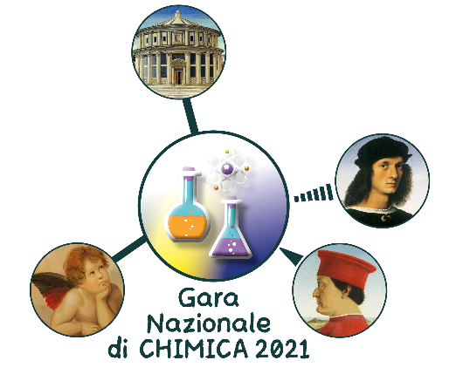

Gara Nazionale Istituti Tecnici
Indirizzo: Chimica, materiali e biotecnologie
Articolazione: Chimica e materiali
Urbino, 12-13 maggio 2021
DOMANDA DI ISCRIZIONE

Al Dirigente Scolastico
dell’ITIS “Enrico Mattei”
Via Pacioli, 22
61029 – Urbino (PU)
pstf01000n@istruzione.it

Istituto richiedente
Denominazione: __________________________________________________________________________
Codice mecc: _______________________ Indirizzo: _____________________________________________
Città: _____________________________________ CAP: _____________ Provincia: _____________________
E-mail: _________________________________ e-mail certificata: __________________________________
Tel. _____________________ Dirigente Scolastico: _______________________________________________

Studente partecipante
Cognome e nome ___________________________________________________ Classe __________________
Indirizzo di residenza: ______________________________ Città____________________ CAP: _________ Provincia_________ Numero di telefono _____________________ e-mail ______________________________

Docente accompagnatore
Cognome e nome _____________________________________________ Disciplina _____________________
Indirizzo di residenza: ______________________________ Città____________________ CAP: _________ Provincia_________ Numero di telefono _____________________ e-mail ______________________________

L’iscrizione va completata inviando tutta la documentazione, firmata e timbrata, al seguente form online:
https://docs.google.com/forms/d/e/1FAIpQLSeUlXcgF7sPSJhE0xOMwYWuP2pvGafrdL2nqkynd87NveI85w/viewform?vc=0&c=0&w=1&flr=0&gxids=7628

allegando anche i moduli: scheda allievo trattamento dati, dichiarazione sostitutiva, copia del versamento e copia dei programmi svolti

Consenso privacy
Ai sensi del D.Lgs. 196/2003, Art. 13 del Regolamento UE 679/2016, i dati inviati dai partecipanti verranno trattati dalla scuola ricevente esclusivamente per gli atti relativi allo svolgimento della Gara Nazionale di Chimica, nonché per la comunicazione e la diffusione dei risultati. La loro cancellazione o rettifica potrà essere richiesta per iscritto.

__________________, lì __________________

Il Dirigente Scolastico

_____________________________________
Timbro e firma

